
ESCUELA DE INFORMÁTICA Y TELECOMUNICACIONES
INGENIERÍA EN INFORMÁTICA
Guía Estudiante - Definición del Proyecto APT
Fase 1 - Documento 1.5
Módulo de Preguntas - App móvil Aprueba
Empresa contraparte: Alloxentric
Asignatura | PTY4614 Capstone
Sección | CAPSTONE_002D
Equipo | Grupo 9
Integrantes | Martin Alonso Espinoza Morales  Sebastián Roberto Acevedo Araya  Jeremías Danilo Fernández Millacura
Profesora guía | Eliana Mallen González
Sede | San Bernardo
Fecha | 11 de septiembre de 2026
Versión | 3.0

Índice de contenidos
PARTE I · Definición y fundamentación del proyecto 1
1. Antecedentes personales 1
2. Descripción del Proyecto APT 1
3. Fundamentación del Proyecto APT 1
3.1 Problema, causas y consecuencias 1
3.2 Solución propuesta 1
3.3 Relevancia, descripción y pertinencia 1
4. Análisis del entorno 1
4.1 Análisis PESTEL 1
4.2 Análisis de las cinco fuerzas de Porter 1
5. Análisis de factibilidad 1
5.1 Dimensiones de factibilidad 1
5.2 Facilitadores y obstaculizadores 1
PARTE II · Planificación del proyecto 1
6. Objetivos 1
7. Alcance del proyecto 1
7.1 Pantallas incluidas 1
7.2 Servicios incluidos 1
7.3 Fuera del alcance 1
7.4 Stack tecnológico 1
7.5 Arquitectura de la solución 1
7.6 Reglas de negocio que condicionan el diseño 1
7.7 Criterios de aceptación del producto 1
8. Metodología 1
8.1 Comparación de metodologías 1
8.2 La metodología que elegimos 1
8.3 Cómo aplicamos XP 1
8.4 La práctica que no podemos cumplir 1
8.5 Roles del equipo 1
8.6 XP y los artefactos que exige la asignatura 1
8.7 Plan de iteraciones 1
9. Plan de trabajo 1
9.1 Estructura de desglose del trabajo 1
9.2 Actividades por entrega funcional 1
10. Carta Gantt 1
11. Evidencias 1
12. Referencias bibliográficas 1
13. Declaración de uso de inteligencia artificial 1

Para actualizar el índice en Word: seleccionarlo y presionar F9.

PARTE I · Definición y fundamentación del proyecto

1. Antecedentes personales
Nombre estudiante | Martin Alonso Espinoza Morales  Sebastián Roberto Acevedo Araya  Jeremías Danilo Fernández Millacura
RUT | 21.675.527-8  20.405.368-5  21.767.541-3
Carrera | Ingeniería en Informática
Sede | San Bernardo
Sección | PTY4614 Capstone - CAPSTONE_002D
Profesora guía | Eliana Mallen González

2. Descripción del Proyecto APT
Nombre del proyecto | Módulo de Preguntas - App móvil Aprueba
Empresa contraparte | Alloxentric. Aprueba es el producto de la empresa. La contraparte directa del equipo es Karina.
Equipo | Grupo 9 · Tablero de gestión: Trello, CAPSTONE_002D_Grupo9
Áreas de desempeño | Desarrollo de software multiplataforma, construcción de modelos de datos, gestión de proyectos informáticos y análisis integral de procesos de negocio.
Competencias del perfil de egreso | - C1 · Realizar pruebas de certificación de productos y procesos utilizando buenas prácticas definidas por la industria.  - C2 · Gestionar proyectos informáticos, ofreciendo alternativas para la toma de decisiones de acuerdo con los requerimientos de la organización.  - C3 · Construir modelos de datos para soportar los requerimientos de la organización, de acuerdo con un diseño definido y escalable en el tiempo.  - C4 · Desarrollar una solución de software utilizando técnicas que permitan sistematizar el proceso de desarrollo y mantenimiento.

3. Fundamentación del Proyecto APT

3.1 Problema, causas y consecuencias
La aplicación móvil de Aprueba no dispone de un módulo de preguntas operativo que gobierne el ciclo completo de la práctica del estudiante: entrega controlada de reactivos, registro de la respuesta, retroalimentación inmediata, medición del dominio por habilidad, canal de corrección del banco y control de la cuota diaria que sostiene el modelo freemium. El siguiente cuadro descompone el problema en sus causas y consecuencias.
Problema | Causa | Consecuencia
El estudiante no recibe retroalimentación inmediata ni identifica qué habilidad está fallando. | No existe un flujo cliente que consuma los servicios de práctica, explicación y habilidad, ni un registro local que conserve su desempeño histórico. | La práctica se reduce a acertar o fallar. El estudiante no corrige su error, percibe poco valor y abandona la aplicación.
No hay control de acceso al contenido asociado al modelo de negocio. | La cuota diaria escalonada, las bonificaciones por declaración de datos y la economía de medallas están especificadas pero no implementadas. | Aprueba no captura datos del estudiante ni genera el incentivo de conversión de usuario gratuito a suscriptor, que es el núcleo de su modelo freemium.
El banco de preguntas carece de un mecanismo de corrección alimentado por los usuarios. | No existe el flujo de recorrección que permita reportar enunciados erróneos, ambiguos, con errores de tipeo o con explicaciones deficientes. | Los errores del banco permanecen sin detectar, deterioran la confianza en el producto y elevan el costo de curaduría manual del contenido.
No es posible practicar sin conexión estable a internet. | El diseño contempla caché local de preguntas y respuestas, pero la capa de sincronización del módulo no está construida. | Se excluye a estudiantes con conectividad intermitente o planes de datos limitados, justamente el segmento con mayor brecha de preparación.
La empresa no puede lanzar el producto al siguiente proceso de admisión. | El módulo de preguntas es el corazón funcional de la aplicación: sin él, el resto de las pantallas carece de propósito. | Se pierde la ventana comercial del ciclo PAES y se retrasa la proyección de expansión al mercado del Reino Unido.

3.2 Solución propuesta
El equipo desarrollará el módulo de preguntas de la aplicación móvil de Aprueba de punta a punta: el cliente Flutter y los servicios de backend que lo alimentan. La solución comprende seis pantallas. Pregunta, Resultado, Explicación detallada, Habilidad, Recorrección y Desbloqueo de cuota y trece servicios REST que resuelven la entrega de reactivos, el registro de respuestas, la explicación paso a paso, el árbol de habilidades y prerrequisitos, la solicitud de revisión de preguntas, la configuración de la práctica y la administración de la cuota diaria.

3.3 Relevancia, descripción y pertinencia
Relevancia del proyecto APT | La preparación para la Prueba de Acceso a la Educación Superior es un proceso crítico para cientos de miles de estudiantes en Chile: la PAES Regular 2025, correspondiente al proceso de Admisión 2026, cerró su inscripción con 300.623 personas registradas, la cifra más alta en la historia de los procesos de admisión del país (DEMRE, 2025). Aprueba es una plataforma freemium de práctica intensiva orientada a ese mercado, con expansión proyectada al Reino Unido (UCAT, LNAT y A-Levels). Su modelo de negocio combina un flujo diario de preguntas desde un banco central, desbloqueo progresivo a cambio de datos del estudiante y suscripciones de bajo costo, del orden de un dólar mensual por una prueba y cinco dólares mensuales por el conjunto. El módulo de preguntas es el núcleo funcional del producto: sin él la aplicación no entrega valor educativo ni activa el modelo de negocio. Como equipo elegimos este proyecto porque combina desarrollo de software multiplataforma, diseño de modelo de datos y gestión ágil sobre un caso real, con una empresa real de por medio y un impacto directo y medible en su operación.
Descripción del Proyecto APT | El proyecto consiste en desarrollar el módulo de preguntas de la aplicación móvil de Aprueba: seis pantallas construidas en Flutter sobre una arquitectura Riverpod y GoRouter, con capa de red en Dio y caché local en Drift para práctica sin conexión, integradas con trece servicios REST implementados en Node.js y Express sobre Firestore, con autenticación JWT y refresco de token con rotación. El desarrollo se ejecuta con Extreme Programming en diez iteraciones semanales, con evidencia versionada en el repositorio GitHub público del equipo.
Pertinencia con el perfil de egreso | El proyecto exige aplicar las cuatro competencias declaradas en el perfil: gestión de proyectos informáticos, mediante la planificación y ejecución de las iteraciones y el control de los entregables de la asignatura; construcción de modelos de datos, mediante el diseño de las colecciones que toca el módulo y de la caché local; desarrollo de una solución de software, mediante la implementación del cliente móvil y de los servicios que lo alimentan; y realización de pruebas de certificación, mediante desarrollo guiado por pruebas e integración continua en cada iteración.
Relación con los intereses profesionales | Los tres integrantes compartimos interés en el desarrollo de software y en la gestión ágil de proyectos. Este proyecto suma un elemento ausente en los trabajos simulados de cursos anteriores: el desarrollo móvil multiplataforma en un stack que ninguno domina todavía, lo que obliga a un proceso real de aprendizaje técnico dirigido. Trabajar contra una contraparte que ajusta requerimientos durante el semestre reproduce con fidelidad las condiciones del mundo laboral y nos permite demostrar capacidad de adaptación, no solo de ejecución.

4. Análisis del entorno

4.1 Análisis PESTEL
El siguiente análisis examina los factores del macroentorno que condicionan el desarrollo y la viabilidad comercial del producto en el que se inserta el módulo, siguiendo el marco PESTEL de análisis del entorno organizacional (Johnson et al., 2017).
Factor | Implicancia para el proyecto
Político | Las políticas de acceso a la educación superior mantienen la relevancia de la prueba como mecanismo de selección. Una reforma que altere su estructura impactaría la propuesta de valor, por lo que el catálogo de pruebas se resuelve mediante un servicio configurable y no queda embebido en la aplicación.
Económico | La preparación en preuniversitario presencial es inaccesible para buena parte de los postulantes. Una suscripción de bajo costo se posiciona en ese espacio, con alta sensibilidad al precio: la cuota gratuita debe entregar valor genuino antes de solicitar el pago.
Social | Más de 300.000 inscritos por proceso de admisión. La brecha de preparación entre establecimientos es un problema documentado y la penetración de teléfonos inteligentes en enseñanza media es casi universal, lo que valida construir un cliente móvil antes que una plataforma solo web.
Tecnológico | El desarrollo multiplataforma cubre ambos sistemas operativos con una sola base de código, lo que reduce el costo de mantenimiento. La irrupción de la inteligencia artificial eleva la expectativa de retroalimentación personalizada y refuerza el valor de las pantallas de explicación y habilidad.
Ecológico | Sustituir material impreso por contenido digital reduce el consumo de papel. En contrapartida, la operación en la nube implica consumo energético; la caché local disminuye las peticiones al servidor y con ello el consumo asociado.
Legal | El tratamiento de datos de estudiantes, muchos menores de edad, queda sujeto a la Ley 19.628 y a la Ley 21.719. A ello se suman las políticas de las tiendas de aplicaciones respecto de productos dirigidos a menores y el acuerdo de confidencialidad firmado con la empresa.

4.2 Análisis de las cinco fuerzas de Porter
El análisis del microentorno competitivo se realiza mediante el modelo de las cinco fuerzas, que evalúa la rivalidad del sector, la amenaza de nuevos entrantes, la amenaza de sustitutos y el poder de negociación de clientes y proveedores (Porter, 2008).
Fuerza | Intensidad | Análisis
Rivalidad entre competidores | Alta | Preuniversitarios que digitalizaron su oferta, aplicaciones de ensayos y bancos gratuitos de origen institucional. La diferenciación no puede sostenerse en el volumen del banco: está en la explicación paso a paso y en el mapa de dominio por habilidad.
Amenaza de nuevos entrantes | Media-alta | La barrera tecnológica es baja; la real está en curar un banco de reactivos válido y en construir marca y confianza. El flujo de recorrección contribuye a levantar esa barrera al convertir a los usuarios en control de calidad permanente.
Amenaza de sustitutos | Alta | Ensayos oficiales gratuitos, contenido educativo en video, grupos de estudio y asistentes de inteligencia artificial capaces de explicar ejercicios. La respuesta competitiva es la estructura: seguimiento longitudinal del progreso y ruta de prerrequisitos.
Poder de los clientes | Alto | El estudiante tiene costo de cambio nulo y alternativas gratuitas. Esto obliga a que la experiencia gratuita genere hábito antes de introducir la fricción del pago, criterio que fundamenta el diseño escalonado de la cuota.
Poder de los proveedores | Medio | Infraestructura en la nube, tiendas de aplicaciones que retienen comisión sobre las suscripciones y pasarela de pago, todos con condiciones estandarizadas y sustituibles con costo moderado. Los autores del contenido tienen mayor poder por ser un insumo especializado.

5. Análisis de factibilidad

5.1 Dimensiones de factibilidad
Dimensión | Análisis
Técnica | El proyecto es técnicamente viable. El contrato de API, el modelo de datos y el wireframe funcional están documentados por la empresa, lo que elimina la incertidumbre de especificación, y existe un backend implementado sobre el cual trabajar. La principal brecha es que ningún integrante ha declarado experiencia previa en Dart ni en Flutter; se mitiga reservando la iteración 1 completa para la instalación del entorno, la generación de las carpetas nativas, la ejecución de la aplicación y la comprensión de la arquitectura antes de escribir código productivo. El proyecto incluye además dos verificadores auxiliares que permiten validar claves de internacionalización, endpoints y modelos sin tener el SDK instalado, lo que reduce el riesgo de bloqueo durante la puesta en marcha.
Operativa | El equipo cuenta con tres integrantes de la misma sección, con disponibilidad coincidente y focos de trabajo diferenciados bajo propiedad colectiva del código. El seguimiento se realiza en el tablero Trello del grupo y el versionado en un repositorio GitHub público, lo que hace verificable la contribución individual. La empresa contraparte no exige entregables documentales propios, de modo que toda la documentación se produce para la evaluación de Duoc UC y no compite con el tiempo de desarrollo. El riesgo operativo relevante es la dependencia de la disponibilidad de la contraparte para resolver definiciones pendientes; lo mitigamos con la bitácora de supuestos descrita en 6.4.
Económica | El proyecto no requiere inversión monetaria directa. Las herramientas empleadas operan en sus niveles gratuitos: el framework y el entorno de ejecución son de código abierto, el repositorio y el tablero son gratuitos para uso académico, la base de datos se utiliza con emulador local durante el desarrollo y dentro de la capa sin costo en la nube, y las integraciones de pago quedan fuera del alcance. El equipo dispone de equipos propios y dispositivos de prueba. El costo real corresponde a horas de trabajo: considerando la carga formal de la asignatura para tres integrantes durante dieciocho semanas, el esfuerzo estimado asciende aproximadamente a 800 horas persona, cifra declarada como valorización referencial y no como desembolso.
Legal y normativa | La aplicación trata datos personales de estudiantes, un porcentaje relevante de los cuales son menores de edad, e incorpora un mecanismo que solicita la declaración voluntaria de colegio y región a cambio de ampliar la cuota diaria. Esto obliga a considerar la normativa chilena de protección de datos personales, tanto la Ley 19.628 sobre protección de la vida privada (1999) como la Ley 21.719 (2024), que la reemplaza, crea la Agencia de Protección de Datos Personales y endurece las exigencias de consentimiento, finalidad y tratamiento de datos de menores. Este último cuerpo legal entra en plena vigencia el 1 de diciembre de 2026, es decir, dentro del propio período de ejecución del proyecto, por lo que el diseño incorpora desde el inicio el principio de minimización de datos y el consentimiento explícito en el flujo de desbloqueo de cuota. El equipo firmó además un acuerdo de confidencialidad con la empresa contraparte, que restringe la divulgación de documentación técnica y obliga a mantener el repositorio libre de credenciales y de datos reales de usuarios; los criterios de terminado del equipo incorporan esa verificación de forma explícita.
Temporal | El cronograma se ajusta al período académico de dieciocho semanas, con la semana 1 iniciada el 10 de agosto de 2026, y respeta los hitos evaluativos fijados por la asignatura (Duoc UC, 2026). La definición del proyecto ocupa las semanas 1 a 4, el desarrollo se distribuye en diez iteraciones semanales entre las semanas 5 y 14, la semana 15 se reserva para documentación final y manual técnico, y las semanas 16 a 18 para el cierre, la comisión evaluadora y la presentación a empresas vinculadas. El riesgo temporal principal es la concentración de la carga entre las semanas 7 y 12, donde se ejecutan seis de las diez iteraciones con dependencia entre cliente y servicios. Lo mitigamos con integración continua diaria, de modo que ninguna entrega funcional quede pendiente de acoplamiento hasta el final de la fase.

5.2 Facilitadores y obstaculizadores
Además del análisis por dimensiones, se identifican de forma explícita los factores que favorecen el desarrollo del proyecto y aquellos que podrían dificultarlo, junto con la acción prevista para cada obstáculo. La identificación temprana de estos factores forma parte de las buenas prácticas de gestión de proyectos recogidas en la guía del PMBOK (Project Management Institute, 2017).
Facilitador | Cómo favorece al proyecto
Especificación previa completa | El contrato de API, el modelo de datos, el wireframe funcional y las reglas de negocio están documentados por la empresa. El equipo no debe definir el alcance desde cero ni negociar cada detalle funcional.
Backend existente | Existe una implementación de referencia sobre la cual trabajar, lo que permite validar el comportamiento esperado de cada servicio antes de construir la pantalla que lo consume.
Verificadores auxiliares del proyecto | Las herramientas de validación estática incluidas permiten comprobar claves de internacionalización, endpoints y modelos sin tener el SDK instalado, de modo que un integrante puede aportar aunque su entorno no esté operativo.
Manual de marca disponible | Los tokens de color, tipografía y tema claro y oscuro ya están definidos, lo que elimina la discusión de diseño visual y acelera la construcción de la interfaz.
Carga académica formalizada | Los veinte créditos de la asignatura, con diez de trabajo autónomo, garantizan un bloque de tiempo protegido y comparable entre los tres integrantes.
Equipo de tres integrantes de la misma sección | La disponibilidad horaria coincide, lo que hace viables la programación en pares y las ceremonias semanales presenciales.
Alcance acotado y verificable | Seis pantallas y trece servicios con criterios de aceptación explícitos permiten medir el avance de forma objetiva iteración a iteración.

Obstaculizador | Riesgo asociado | Acción de mitigación
Ausencia de experiencia previa en Dart y Flutter | Curva de aprendizaje que retrasa las primeras iteraciones y produce código de baja calidad por desconocimiento del framework. | Reservar la iteración 1 completa a la habilitación del entorno y la comprensión de la arquitectura, y trabajar en pares durante las tres primeras iteraciones.
Disponibilidad limitada de la contraparte | Definiciones funcionales que quedan sin resolver y bloquean el avance de una iteración. | Anotar cada decisión tomada sin confirmación en la bitácora de supuestos, con su fuente y su impacto potencial, y avanzar sobre el supuesto declarado en lugar de detener la iteración.
Dependencia entre cliente y servicios | Una pantalla no puede completarse si el servicio que la alimenta no está disponible, y viceversa. | Fijar los contratos con pruebas unitarias en la iteración 2 y mantener integración continua diaria, de modo que ambos frentes converjan al cierre de cada iteración.
Coordinación de horarios entre tres integrantes | Reuniones que se posponen y trabajo que se acumula hacia el final de la iteración. | Fijar un horario semanal estable para el juego de planificación y la reflexión de cierre, y hacer visible el estado de cada tarjeta en el tablero.
Configuración de dependencias nativas | La generación del código de persistencia y la configuración de las plataformas móviles pueden fallar en equipos con distinta configuración. | Documentar el procedimiento de puesta en marcha en el README desde la iteración 1 y verificarlo en los equipos de los tres integrantes antes de cerrarla.
Concentración de la carga en las semanas 7 a 12 | Seis iteraciones consecutivas con dependencia cruzada, en paralelo con las demás asignaturas del semestre. | Aplicar la práctica de ritmo sostenible, priorizar las historias por valor y dejar el alcance de cada iteración cerrado en el juego de planificación, sin incorporaciones a mitad de camino.
Restricciones normativas sobre datos de menores | Un diseño que recolecte más datos de los necesarios podría resultar incompatible con la normativa vigente al momento del despliegue. | Aplicar minimización de datos y consentimiento explícito en el flujo de desbloqueo de cuota, y mantener el repositorio libre de datos reales de usuarios conforme a la Definition of Done.

PARTE II · Planificación del proyecto

6. Objetivos
Objetivo general | Desarrollar el módulo de preguntas de la aplicación móvil Aprueba, comprendiendo el cliente Flutter y los servicios de backend que lo alimentan, de modo que el estudiante pueda practicar reactivos de la PAES con retroalimentación inmediata, seguimiento de su dominio por habilidad, canal de recorrección y gestión de cuota diaria.

Los objetivos específicos se formulan por capacidad entregable y no por etapa del ciclo de vida. Bajo Extreme Programming el trabajo no se ordena en una fase de análisis, otra de diseño y otra de construcción: cada iteración atraviesa todas esas actividades y termina con software que funciona. Por eso cada objetivo específico nombra qué podrá hacer el estudiante cuando esté cumplido, e indica en qué entrega funcional se verifica.

N.º | Objetivo específico | Se verifica en
OE1 | Entregar el ciclo de práctica operativo, de modo que el estudiante reciba una pregunta acorde a las pruebas que seleccionó, la responda dentro de su cuota y obtenga de inmediato el resultado con la alternativa correcta y su percentil frente a la cohorte. | Entregas funcionales 1 y 2 · Iteraciones 2, 3 y 4
OE2 | Entregar la retroalimentación de aprendizaje, de modo que el estudiante acceda a la explicación paso a paso de cada pregunta y al mapa de la habilidad evaluada con su nivel de dominio y su árbol de prerrequisitos. | Entrega funcional 2 · Iteraciones 5 y 6
OE3 | Entregar la gestión de acceso al contenido, de modo que la cuota diaria escalonada, su desbloqueo mediante datos declarados y la economía de recompensas operen conforme a las reglas de negocio definidas por la empresa. | Entrega funcional 3 · Iteración 7
OE4 | Entregar el canal de calidad del contenido y la disponibilidad sin conexión, de modo que el estudiante pueda reportar preguntas con errores y seguir practicando con el contenido ya descargado ante fallos de red. | Entrega funcional 3 · Iteraciones 8 y 9
OE5 | Sostener la calidad y la entregabilidad del módulo de forma continua, escribiendo las pruebas antes del código, integrando a diario, manteniendo el despliegue reproducible en contenedores y documentando la solución. | Transversal a las diez iteraciones · Se consolida en la iteración 10

OE5 no es una etapa final de validación. Se ejerce dentro de cada iteración mediante las prácticas de ingeniería descritas en la sección 8, y la iteración 10 solo consolida lo que se verificó de forma permanente.

7. Alcance del proyecto
El alcance se delimita a partir del contrato de API vigente y de las pantallas del módulo de práctica. Se declara de forma explícita lo incluido y lo excluido, con el fin de establecer un criterio verificable de cumplimiento ante la comisión evaluadora y ante la empresa contraparte.

7.1 Pantallas incluidas
N.º | Pantalla | Función
1 | Pregunta | Presenta el enunciado y las alternativas, controla el cronómetro y descuenta la cuota diaria.
2 | Resultado | Informa acierto o error, la alternativa correcta, una explicación breve, el percentil de la cohorte y la medalla obtenida.
3 | Explicación detallada | Despliega el planteamiento, los pasos de resolución, la verificación y el concepto clave.
4 | Habilidad | Muestra la habilidad evaluada, el nivel de dominio alcanzado, el árbol de prerrequisitos y los recursos recomendados.
5 | Recorrección | Permite solicitar la revisión de una pregunta indicando un motivo tipificado y un comentario opcional.
6 | Desbloqueo de cuota | Permite declarar colegio o región para ampliar la cuota diaria disponible.

7.2 Servicios incluidos
Grupo | Servicios bajo /api/v1
Práctica | GET /practice/next · GET /questions/{id} · POST /questions/{id}/answer · GET /questions/{id}/explanation · GET /questions/{id}/skill
Cuota | GET /me/quota · POST /me/quota/unlock
Recorrección | POST /corrections · GET /corrections
Configuración | GET /tests · GET /me/preferences · PUT /me/preferences · GET /me/progress

7.3 Fuera del alcance
Ámbito | Elementos excluidos
De la aplicación | Registro y autenticación, onboarding, inicio, medallas y canjes, regalos, beneficios, grupos, comunidad, tutores, muro de pago y suscripción, ajustes y notificaciones.
Del ecosistema | Consola web de administración, generador de preguntas, sitio web del alumno y sitio de aterrizaje.
Integraciones | Pasarela de pago, inicio de sesión social y notificaciones push existen en la aplicación, pero el equipo no las interviene.

Precisión sobre las medallas: el módulo otorga la medalla de bronce que corresponde a una respuesta correcta y a un desbloqueo de cuota, porque el propio servicio la devuelve al registrar la acción. Las pantallas de canje, regalo y beneficios quedan fuera del alcance.

7.4 Stack tecnológico
Capa | Tecnologías
Cliente móvil | Flutter 3.22 o superior con Dart 3.3 o superior. Riverpod para gestión de estado y GoRouter para navegación. Dio como capa HTTP, con interceptor de refresco de tokens. Drift sobre SQLite para caché sin conexión y flutter_secure_storage para el token de refresco. Internacionalización español e inglés y tema claro y oscuro con los tokens del Manual de Marca.
Backend | Node.js con Express. Firebase Admin SDK sobre Firestore, con emulador local para desarrollo. Autenticación JWT con token de acceso de quince minutos y token de refresco de treinta días con rotación. Envelope de respuesta uniforme bajo /api/v1.
Despliegue | Contenedores Docker para el backend y para el emulador de Firestore, orquestados con docker-compose. Las credenciales y la URL base de la API se inyectan como variables de entorno y en el cliente mediante definiciones en tiempo de compilación, de modo que no exista ningún secreto versionado. El procedimiento completo de levantamiento queda documentado en el README del repositorio.
Herramientas | Android Studio con su SDK y Xcode. build_runner para la generación del código de persistencia, sin el cual el proyecto no compila. flutter test y flutter analyze para verificación. Verificadores auxiliares en Python que permiten validar claves de internacionalización, endpoints y modelos sin el SDK instalado. Git y GitHub para versionado, Trello para gestión del tablero.

7.5 Arquitectura de la solución
El siguiente diagrama presenta la arquitectura del módulo en sus tres niveles. El cliente Flutter agrupa la capa de presentación con las seis pantallas, los providers que gestionan estado y navegación, los repositorios que aplican el patrón de API con caché, la caché local sobre SQLite y el cliente HTTP con su interceptor de renovación de tokens. La comunicación con el backend se realiza sobre HTTPS con autenticación JWT de tipo Bearer. El backend, construido en Node.js y Express, expone los trece servicios REST del módulo y concentra la lógica de negocio de cuota escalonada, medallas y recorrección. La persistencia se resuelve en Firestore mediante el Firebase Admin SDK.
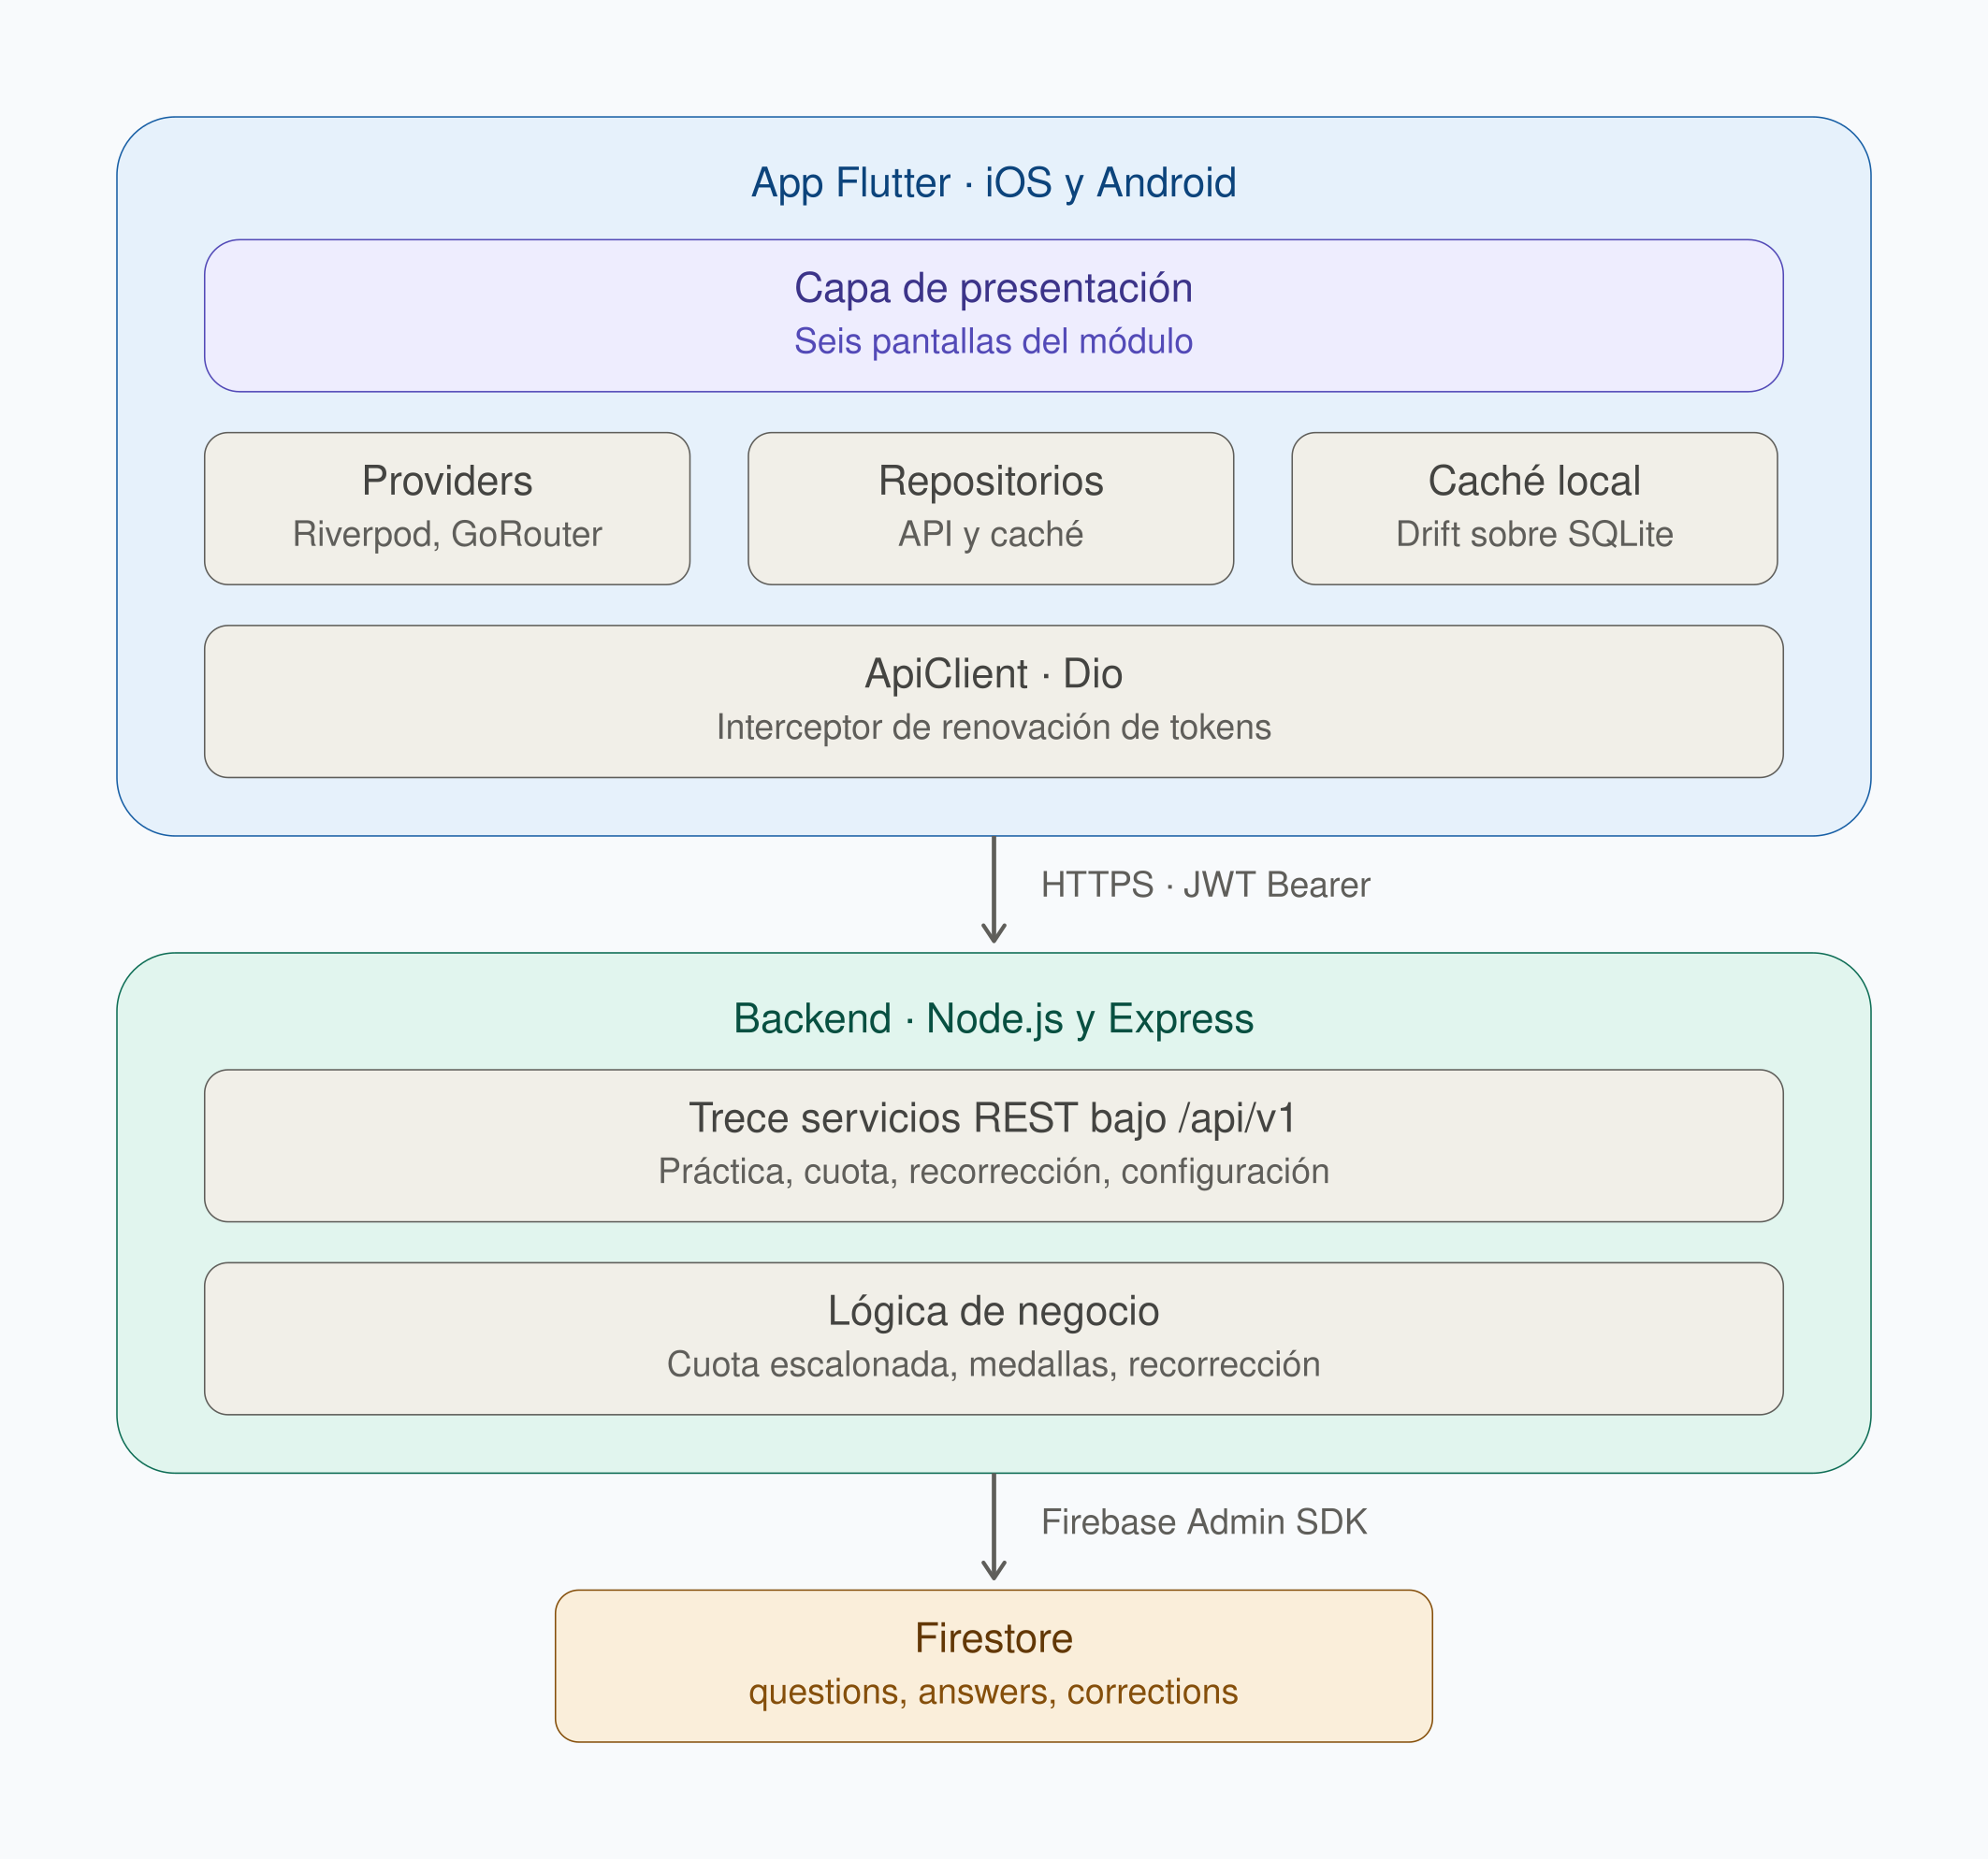
Figura 1. Arquitectura del módulo de preguntas de la aplicación móvil Aprueba. Elaborada por Martin Espinoza Morales, a partir de la documentación técnica de la empresa contraparte (Alloxentric, 2026).

7.6 Reglas de negocio que condicionan el diseño
1 | Cuota diaria escalonada: diez preguntas de base; declarar colegio suma cinco; declarar región suma cinco; el tope es veinte. Los planes de pago la dejan ilimitada. Cada bonificación se reclama una sola vez y la cuota se reinicia a diario.
2 | La respuesta correcta nunca se expone antes de responder. Los servicios de entrega de preguntas la omiten de forma deliberada: es una regla de integridad del producto, no una omisión.
3 | Economía de medallas: una de bronce por respuesta correcta, una por desbloqueo de cuota y una por inicio de sesión diario. Una recorrección confirmada otorga doscientas cincuenta, y las entrega el equipo de administración al aprobarla, no al enviar la solicitud.
4 | El percentil de cohorte compara la velocidad del estudiante contra el resto de los usuarios y llega calculado desde el backend.
5 | El modo facsímil, que ordena el ensayo como el examen real, requiere plan de pago. El modo aleatorio es el modo libre.
6 | Las materias escolares que no forman parte de la PAES se entregan marcadas como sin preguntas: la práctica solo sirve pruebas con banco cargado.
7 | La dificultad se gradúa en cuatro niveles, de básico a élite, y el estudiante solo recibe preguntas de las pruebas que seleccionó.
8 | Los errores de negocio se traducen a estados de interfaz y no a mensajes genéricos. Alcanzar la cuota base conduce a la pantalla de desbloqueo, no a una pantalla de error.

7.7 Criterios de aceptación del producto
1 | Un estudiante autenticado puede solicitar preguntas, responderlas y ver su resultado con el percentil de cohorte.
2 | La respuesta correcta no es accesible desde el cliente antes de responder.
3 | La cuota se aplica correctamente: diez de base, cinco por colegio, cinco por región, tope de veinte, ilimitada en planes de pago y con reinicio diario.
4 | Al responder correctamente se otorga una medalla de bronce; al desbloquear cuota, también.
5 | Una solicitud de recorrección queda registrada y es consultable con su estado.
6 | Las condiciones de negocio se traducen a estados de interfaz comprensibles.
7 | Sin conexión, la aplicación sirve la última copia desde la caché local.
8 | Todos los servicios respetan el envelope de respuesta y el catálogo de errores.
9 | El proyecto compila y las pruebas pasan.
10 | No hay credenciales ni secretos en el repositorio.

8. Metodología

8.1 Comparación de metodologías
Evaluamos tres alternativas antes de decidir: Extreme Programming (Beck y Andres, 2004), Scrum (Schwaber y Sutherland, 2020) y AUP o Agile Unified Process (Ambler, 2005), todas dentro de los principios del Manifiesto por el Desarrollo Ágil de Software (Beck et al., 2001). No incorporamos Kanban ni TDD al cuadro porque no son metodologías de desarrollo: el primero es un método de gestión del flujo de trabajo aplicable sobre un proceso ya existente y el segundo es una disciplina técnica a nivel de código que, además, ya forma parte de las prácticas de XP (Mallén González, 2026). Sobre Mobile D volvemos al final de la sección, porque merece una respuesta aparte.
Criterio | XP (Extreme Programming) | Scrum | AUP (Agile Unified Process)
Naturaleza | Metodología de desarrollo de software. | Marco de gestión del trabajo. | Proceso de desarrollo iterativo con ciclo de vida en fases, variante ágil de RUP.
Foco | Cómo se programa, se prueba y se integra. | Cómo se organiza y prioriza el trabajo del equipo. | Cómo se cubren siete disciplinas de ingeniería a lo largo de cuatro fases.
Unidad de trabajo | Iteraciones cortas de duración fija, con entregas funcionales frecuentes. | Sprints de una a cuatro semanas con un incremento al cierre. | Iteraciones de una a cuatro semanas dentro de cada fase: inicio, elaboración, construcción y transición.
Roles | Cliente, programadores, coach y tracker. | Product Owner, Scrum Master y desarrolladores. | No prescribe roles formales: equipos multidisciplinarios con responsabilidad compartida.
Prácticas de ingeniería | Las prescribe: programación en pares, pruebas antes del código, integración continua, refactorización, diseño simple. | No prescribe ninguna. Deja la ingeniería a criterio del equipo. | Las agrupa en disciplinas —modelado, implementación, prueba, despliegue y gestión de configuración— pero no prescribe técnicas concretas.
Planificación | Juego de planificación al inicio de cada iteración, con estimación y medición de velocidad. | Sprint Planning sobre un Product Backlog priorizado por el Product Owner. | Planificación progresiva por fase, con hitos de decisión al cierre de cada una.
Rol del cliente | Cliente en sitio, disponible de forma permanente para priorizar y resolver dudas. | Product Owner con autoridad exclusiva sobre el backlog. | Participa en las revisiones de cada fase, sin exigir presencia continua.
Documentación | Reducida. Prioriza el código y las pruebas como documentación viva. | La necesaria para sostener el desarrollo. | Mayor énfasis en modelado y documentación que XP y Scrum.
Qué aporta a este proyecto | Cubre exactamente la brecha del equipo, que es técnica: nadie había escrito Dart antes de empezar. | Ordena la gestión, que en un equipo de tres personas cabe entera en el tablero. | Aporta estructura formal y trazabilidad, útiles para los entregables que exige la asignatura.
Limitación en nuestro contexto | Exige un cliente en sitio que no tenemos. Se declara y se mitiga en 8.4. | Exige un Product Owner con autoridad sobre el backlog. La contraparte no participa del trabajo diario, así que ese rol quedaría vacío. | Su estructura por fases y su carga de modelado son desproporcionadas para seis pantallas y trece servicios en diez semanas, y contradicen la organización por entregas funcionales.
Adecuación | Alta | Media | Media-baja

8.2 La metodología que elegimos
Elegimos Extreme Programming como metodología única. El problema que teníamos no era de organización sino técnico: ninguno de los tres había escrito Dart antes de empezar el semestre, y el módulo se apoya en un framework, un motor de persistencia y un esquema de autenticación que tampoco conocíamos. Programación en pares y pruebas antes del código nos dan una red de seguridad que Scrum, por sí solo, no ofrece, porque Scrum no prescribe prácticas de ingeniería.
Consideramos durante un tiempo combinar Scrum y XP, que es la mezcla más habitual en la industria. La descartamos al revisar qué aportaba realmente Scrum en nuestro caso. La coordinación de tres personas que comparten sección y horario cabe en un tablero, y el rol de Product Owner, que es la pieza central de Scrum, no tiene quién lo ocupe: Karina es la contraparte de Alloxentric, pero no participa del trabajo diario del equipo. Declarar un marco cuyo rol principal queda vacío es peor que no declararlo.
AUP quedó fuera por una razón distinta. Su ciclo de vida organiza el trabajo en cuatro fases con hitos de decisión al cierre de cada una, y exige un esfuerzo de modelado y documentación mayor que XP y Scrum. Esa estructura tiene sentido en organizaciones que migran desde RUP o en sectores regulados que deben acreditar validación arquitectónica. Para seis pantallas y trece servicios construidos en diez semanas por tres personas, la carga de planificación es desproporcionada. Además organizar el trabajo en fases contradice la entrega incremental por capacidades que adoptamos, donde cada iteración atraviesa análisis, diseño, construcción y prueba y termina con software que funciona.
Queda Mobile D, que es la alternativa obvia cuando el producto es una aplicación móvil y que además está construida sobre prácticas de XP, Crystal y RUP. La descartamos porque su fase de exploración asume que el producto se define desde cero, y nosotros recibimos de Alloxentric un contrato de API cerrado, un modelo de datos y un wireframe funcional. Esa fase, que es la que justificaría adoptar Mobile D en lugar de XP, en nuestro caso no tiene contenido. Adoptar XP directamente nos entrega las mismas prácticas técnicas sin heredar cinco fases.

8.3 Cómo aplicamos XP
Los valores de XP son comunicación, simplicidad, retroalimentación, coraje y respeto (Beck y Andres, 2004). En este proyecto no son decoración. El diseño simple es lo que nos impide sobreingenierizar un módulo que hay que entregar en diez iteraciones, y el coraje es lo que permite botar código que quedó mal en lugar de parcharlo. La metáfora que ordena el sistema es el ciclo de práctica del estudiante: recibe una pregunta, responde, aprende del resultado y, si detecta un error, lo reclama. Todo lo que construimos sirve a ese ciclo.
Práctica | Cómo la aplicamos
Programación en pares | Las primeras tres iteraciones se trabajan íntegramente en pares, porque ninguno había escrito Dart. Después se reserva para las partes complejas: la lógica de cuota, el interceptor de sesión y la caché local.
Desarrollo guiado por pruebas | Primero la prueba, después el código. Aplica sobre todo a las reglas de negocio, que son deterministas: la cuota escalonada de diez preguntas con bonificaciones de cinco y tope de veinte, la asignación de medallas y los estados de la recorrección.
Integración continua | Se incorpora a la rama principal a diario. No hay ramas de una semana. El cliente móvil y el backend tienen que encajar al cierre de cada iteración, no al final del semestre.
Refactorización | Mejorar el diseño del código existente sin cambiar su comportamiento, de forma permanente y no como una etapa aparte del cronograma.
Diseño simple | La solución más sencilla que funcione y pase las pruebas. No generalizamos para casos que nadie pidió.
Propiedad colectiva | Cualquiera puede modificar cualquier archivo. Los focos de trabajo de la tabla de roles indican dónde trabaja más cada uno, no un territorio exclusivo.
Estándares de código | El analizador estático del proyecto y las convenciones de nomenclatura de Dart y de Node, verificados antes de cada incorporación.
Entregas pequeñas | Tres entregas funcionales durante el semestre en lugar de una sola al final: la primera en la iteración 3, la segunda en la 6 y la tercera en la 10.
Ritmo sostenible | El proyecto convive con el resto de los ramos del semestre. No compensamos mala planificación con fines de semana.
Reunión de pie diaria | Corta, para sincronizar el trabajo del día y detectar bloqueos antes de que consuman la iteración.
Juego de planificación | Al inicio de cada iteración se eligen las historias, se estiman y se dividen en tareas.
Metáfora | El ciclo de práctica del estudiante, descrito arriba, como lenguaje común para hablar del sistema.

8.4 La práctica que no podemos cumplir
XP exige cliente en sitio: alguien de la empresa disponible de forma permanente para resolver dudas y priorizar. No lo tenemos. Las reuniones con Karina son semanales y ella no participa del trabajo diario. Preferimos declararlo antes que sostener que aplicamos XP completo.
La adaptación tiene tres partes. Martín asume el rol de cliente para las decisiones cotidianas, usando como fuente el contrato de la API, el modelo de datos y las reglas de negocio que la empresa ya documentó; no inventa requisitos, interpreta la especificación. Cada decisión tomada sin confirmación queda anotada en la bitácora de supuestos, con su fundamento y con el impacto que tendría si resulta equivocada, de modo que corregir el rumbo después no cueste rastrear qué se asumió y por qué. Y las entregas funcionales se le muestran a la contraparte para obtener retroalimentación real, aunque llegue espaciada.

8.5 Roles del equipo
Integrante | Rol en XP | Foco de trabajo
Martin Espinoza Morales | Coach y Tracker | Guía la aplicación de las prácticas, mide la velocidad del equipo iteración a iteración, mantiene la comunicación con Alloxentric y con la profesora guía, y ejerce como cliente delegado según lo descrito en 6.4.
Jeremías Fernández Millacura | Programador | Servicios de backend y modelo de datos en Firestore.
Sebastián Acevedo Araya | Programador | Cliente móvil y capa de presentación en Flutter.

Los tres actúan además como testers. XP no contempla un rol de tester separado en equipos pequeños: las pruebas las escribe quien programa. Y por propiedad colectiva, los focos de trabajo indican dónde trabaja más cada uno y no una asignación exclusiva.

8.6 XP y los artefactos que exige la asignatura
La asignatura pide una estructura de desglose del trabajo, una carta Gantt e informes de avance y final. Ninguno de esos es un artefacto de XP, y no tiene sentido forzarlos a serlo. Operan en escalas distintas y conviven sin contradecirse.
Extreme Programming es la metodología con la que desarrollamos el producto: determina cómo se programa, se prueba y se integra, y su horizonte de planificación llega hasta la siguiente entrega funcional. La estructura de desglose, el cronograma y los informes son requisitos de gestión académica y cubren el semestre completo, que es un horizonte que XP no pretende planificar. La primera organiza la semana; los segundos, las dieciocho semanas.

8.7 Plan de iteraciones
Las diez iteraciones semanales se agrupan en tres entregas funcionales. Cada entrega es software que la contraparte puede probar, no un documento de avance.
Entrega | Iteraciones y semanas | Contenido
Entrega 1 | Iteraciones 1 a 3 · semanas 5 a 7 | Entorno operativo, modelo de datos y contratos, y la pantalla Pregunta funcionando de punta a punta.
Entrega 2 | Iteraciones 4 a 6 · semanas 8 a 10 | El ciclo completo de aprendizaje: responder, entender el resultado y ubicar la habilidad evaluada. Coincide con el Informe de Avance.
Entrega 3 | Iteraciones 7 a 10 · semanas 11 a 14 | La economía de la cuota, el reclamo de errores del contenido, el funcionamiento sin conexión y el despliegue reproducible.

Extreme Programming mide cuánto trabajo completa el equipo por iteración y usa ese número para planificar la siguiente. Las dos primeras iteraciones no sirven de referencia porque el equipo todavía está aprendiendo el framework; desde la tercera el dato empieza a ser útil. Martin lo registra en su rol de Tracker.

9. Plan de trabajo

9.1 Estructura de desglose del trabajo
El alcance se descompone en cuarenta y tres paquetes de trabajo, agrupados en un componente transversal de gestión y las tres fases académicas. La descomposición se orienta a entregables verificables y no a actividades, en el diagrama no muestra los 43 paquetes, cada paquete tiene un responsable, un resultado comprobable y una iteración asignada. El diccionario completo, con la descripción y el entregable de cada paquete, se encuentra en el documento de EDT del equipo.
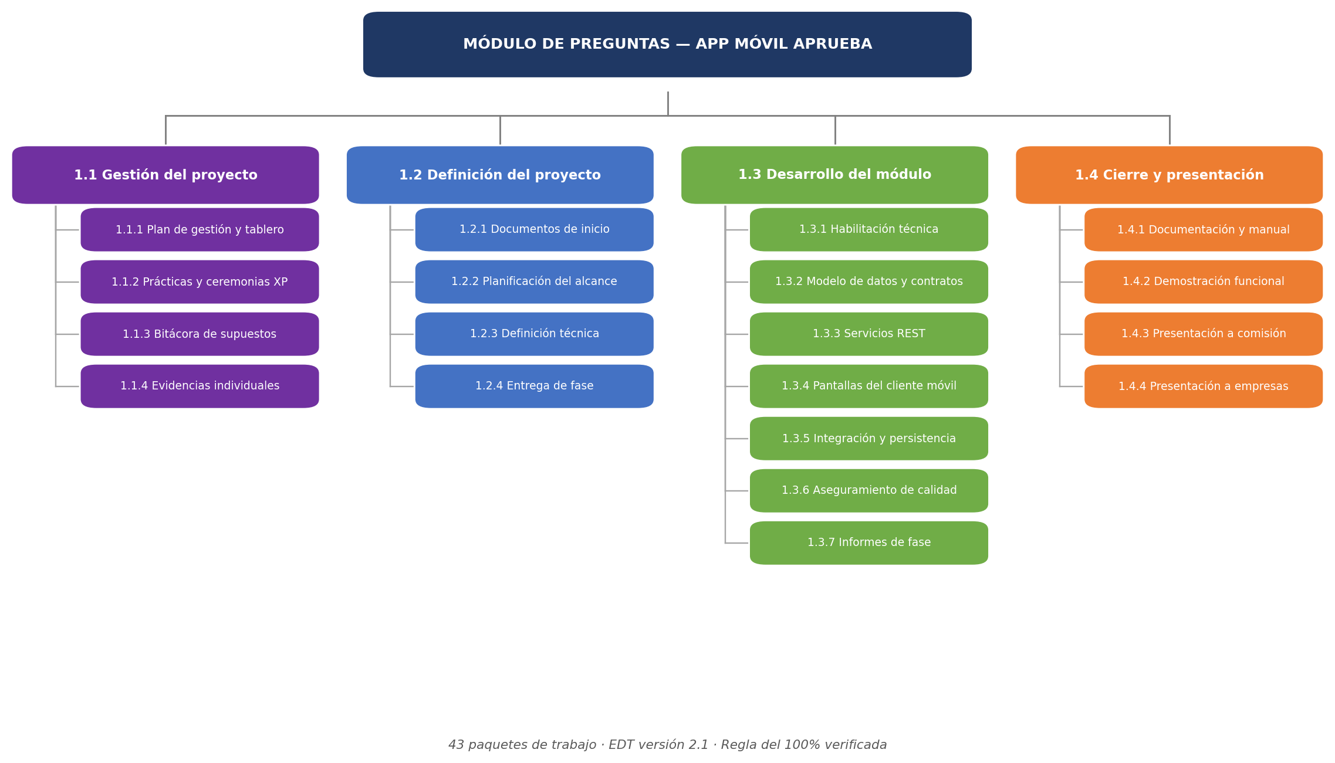
Figura 3. Estructura de desglose del trabajo hasta el segundo nivel de descomposición. sobre la versión 2.1 de la EDT del equipo.

9.2 Actividades por entrega funcional
El plan se organiza por entregas funcionales y no por etapas del ciclo de vida, en coherencia con la metodología adoptada. Cada bloque agrupa las iteraciones que producen una entrega verificable por la contraparte, y cada actividad indica el objetivo específico al que responde.
Competencia | OE | Actividad | Descripción | Recursos | Sem. | Responsable | Facilitador u obstaculizador
TRABAJO PREVIO · Semanas 1 a 5 · Resultado: definición del proyecto aprobada y lista de historias priorizada
Gestionar proyectos informáticos | — | Definición del proyecto e historias | Levantar requerimientos con la contraparte, construir la lista de historias priorizada por valor y planificar las diez iteraciones. | Documentación de Alloxentric, tablero | S1–S4 | Martin Espinoza | La especificación de la empresa ya está documentada.
Gestionar proyectos informáticos | — | Exposición de Fase 1 | Presentar la propuesta, el alcance, la metodología y el plan de trabajo ante la profesora guía. | Presentación, documentos de Fase 1 | S5 | Equipo completo | Participación obligatoria de los tres integrantes.
ENTREGA FUNCIONAL 1 · Iteraciones 1 a 3 · Semanas 5 a 7 · Resultado: el estudiante recibe una pregunta y la responde de punta a punta
Desarrollar una solución de software | OE5 | Iteración 1 · Entorno operativo | Instalar el SDK, generar las carpetas nativas y el código de persistencia, ejecutar la aplicación y comprender la arquitectura. | SDK, IDE, dispositivos | S5 | Equipo completo | Obstaculizador: ningún integrante domina el stack.
Construir modelos de datos | OE1 | Iteración 2 · Modelo de datos y contratos | Modelar las colecciones del módulo y la caché local, y fijar los contratos con pruebas unitarias escritas antes del código. | Firestore con emulador, persistencia local | S6 | Jeremías Fernández | Facilitador: el modelo documental de referencia existe.
Desarrollar una solución de software | OE1 | Iteración 3 · Entrega de preguntas | Implementar los servicios de práctica y configuración, la pantalla Pregunta y el manejo de sesión. | Node.js, Express, Flutter | S7 | Jeremías Fernández / Sebastián Acevedo | Obstaculizador: dependencia entre servicio y pantalla.
ENTREGA FUNCIONAL 2 · Iteraciones 4 a 6 · Semanas 8 a 10 · Resultado: el ciclo completo de aprendizaje. Coincide con el Informe de Avance
Desarrollar una solución de software | OE1 | Iteración 4 · Registro de respuesta | Implementar el registro de la respuesta y la pantalla Resultado con percentil de cohorte y recompensa. | Node.js, Express, Flutter | S8 | Jeremías Fernández / Sebastián Acevedo | Depende del contrato fijado en la iteración 2.
Desarrollar una solución de software | OE2 | Iteración 5 · Explicación detallada | Implementar el servicio y la pantalla de explicación paso a paso, con verificación y concepto clave. | Node.js, Express, Flutter | S9 | Jeremías Fernández / Sebastián Acevedo | Facilitador: reutiliza la estructura previa.
Desarrollar una solución de software | OE2 | Iteración 6 · Habilidad y ruta de aprendizaje | Implementar el servicio y la pantalla de habilidad, dominio, árbol de prerrequisitos y recursos. | Node.js, Express, Flutter | S10 | Jeremías Fernández / Sebastián Acevedo | Cierra la entrega que alimenta el Informe de Avance.
ENTREGA FUNCIONAL 3 · Iteraciones 7 a 10 · Semanas 11 a 14 · Resultado: cuota, recorrección, uso sin conexión y despliegue reproducible
Ofrecer propuestas de solución informática | OE3 | Iteración 7 · Cuota diaria y desbloqueo | Implementar la lógica de cuota escalonada, sus bonificaciones, la economía de recompensas y la pantalla de desbloqueo. | Node.js, Express, Flutter | S11 | Jeremías Fernández / Sebastián Acevedo | Obstaculizador: regla con varios casos límite.
Ofrecer propuestas de solución informática | OE4 | Iteración 8 · Recorrección | Implementar el envío y la consulta de solicitudes de revisión con sus estados. | Node.js, Express, Flutter | S12 | Jeremías Fernández / Sebastián Acevedo | Obstaculizador: requiere criterio de la contraparte.
Construir modelos de datos | OE4 | Iteración 9 · Caché sin conexión y progreso | Implementar la escritura en caché, la recuperación ante fallo de red y el progreso por prueba. | Persistencia local, entorno de pruebas | S13 | Sebastián Acevedo | Facilitador: las tablas de caché ya están diseñadas.
Realizar pruebas de certificación | OE5 | Iteración 10 · Pruebas, contenedores y compilación | Ejecutar la batería de integración de extremo a extremo, el analizador estático, la construcción de las imágenes Docker y la compilación de artefactos. | Entorno de pruebas, Docker | S14 | Equipo completo | Consolida lo verificado en cada iteración previa.
CIERRE ACADÉMICO · Semanas 15 a 18 · Resultado: documentación final y presentaciones evaluadas
Gestionar proyectos informáticos | OE5 | Documentación final y manual técnico | Elaborar el documento de diseño, el manual técnico y el procedimiento de despliegue. | Plantillas, repositorio | S15 | Equipo completo | Facilitador: el contenido proviene de la Fase 1.
Gestionar proyectos informáticos | — | Presentaciones finales | Preparar y exponer el proyecto ante la comisión evaluadora y ante las empresas vinculadas. | Presentación, evidencias | S16–S18 | Equipo completo | Participación obligatoria de los tres integrantes.

Las prácticas de ingeniería que sostienen el OE5 no aparecen como filas independientes porque no son actividades con fecha: la escritura de pruebas antes del código, la integración diaria a la rama principal y la revisión cruzada ocurren dentro de cada iteración y forman parte de los criterios de terminado descritos en la sección 11.

10. Carta Gantt
El cronograma cubre las dieciocho semanas del semestre. La semana 1 comienza el 10 de agosto de 2026 y la semana 18 cierra el 12 de diciembre. La Fase 1 de definición ocupa las semanas 1 a 4 y su exposición se rinde en la semana 5. La Fase 2 de desarrollo abarca las semanas 5 a 15, con las diez iteraciones entre la 5 y la 14 y la semana 15 reservada a documentación. La Fase 3 de cierre ocupa las semanas 16 a 18.
Los códigos que anteceden a cada actividad corresponden a los paquetes de la estructura de desglose del trabajo, de modo que ambos documentos puedan cruzarse. Las barras rojas marcan los hitos evaluativos de la asignatura y las tres entregas funcionales del desarrollo, que cierran en las iteraciones 3, 6 y 10.
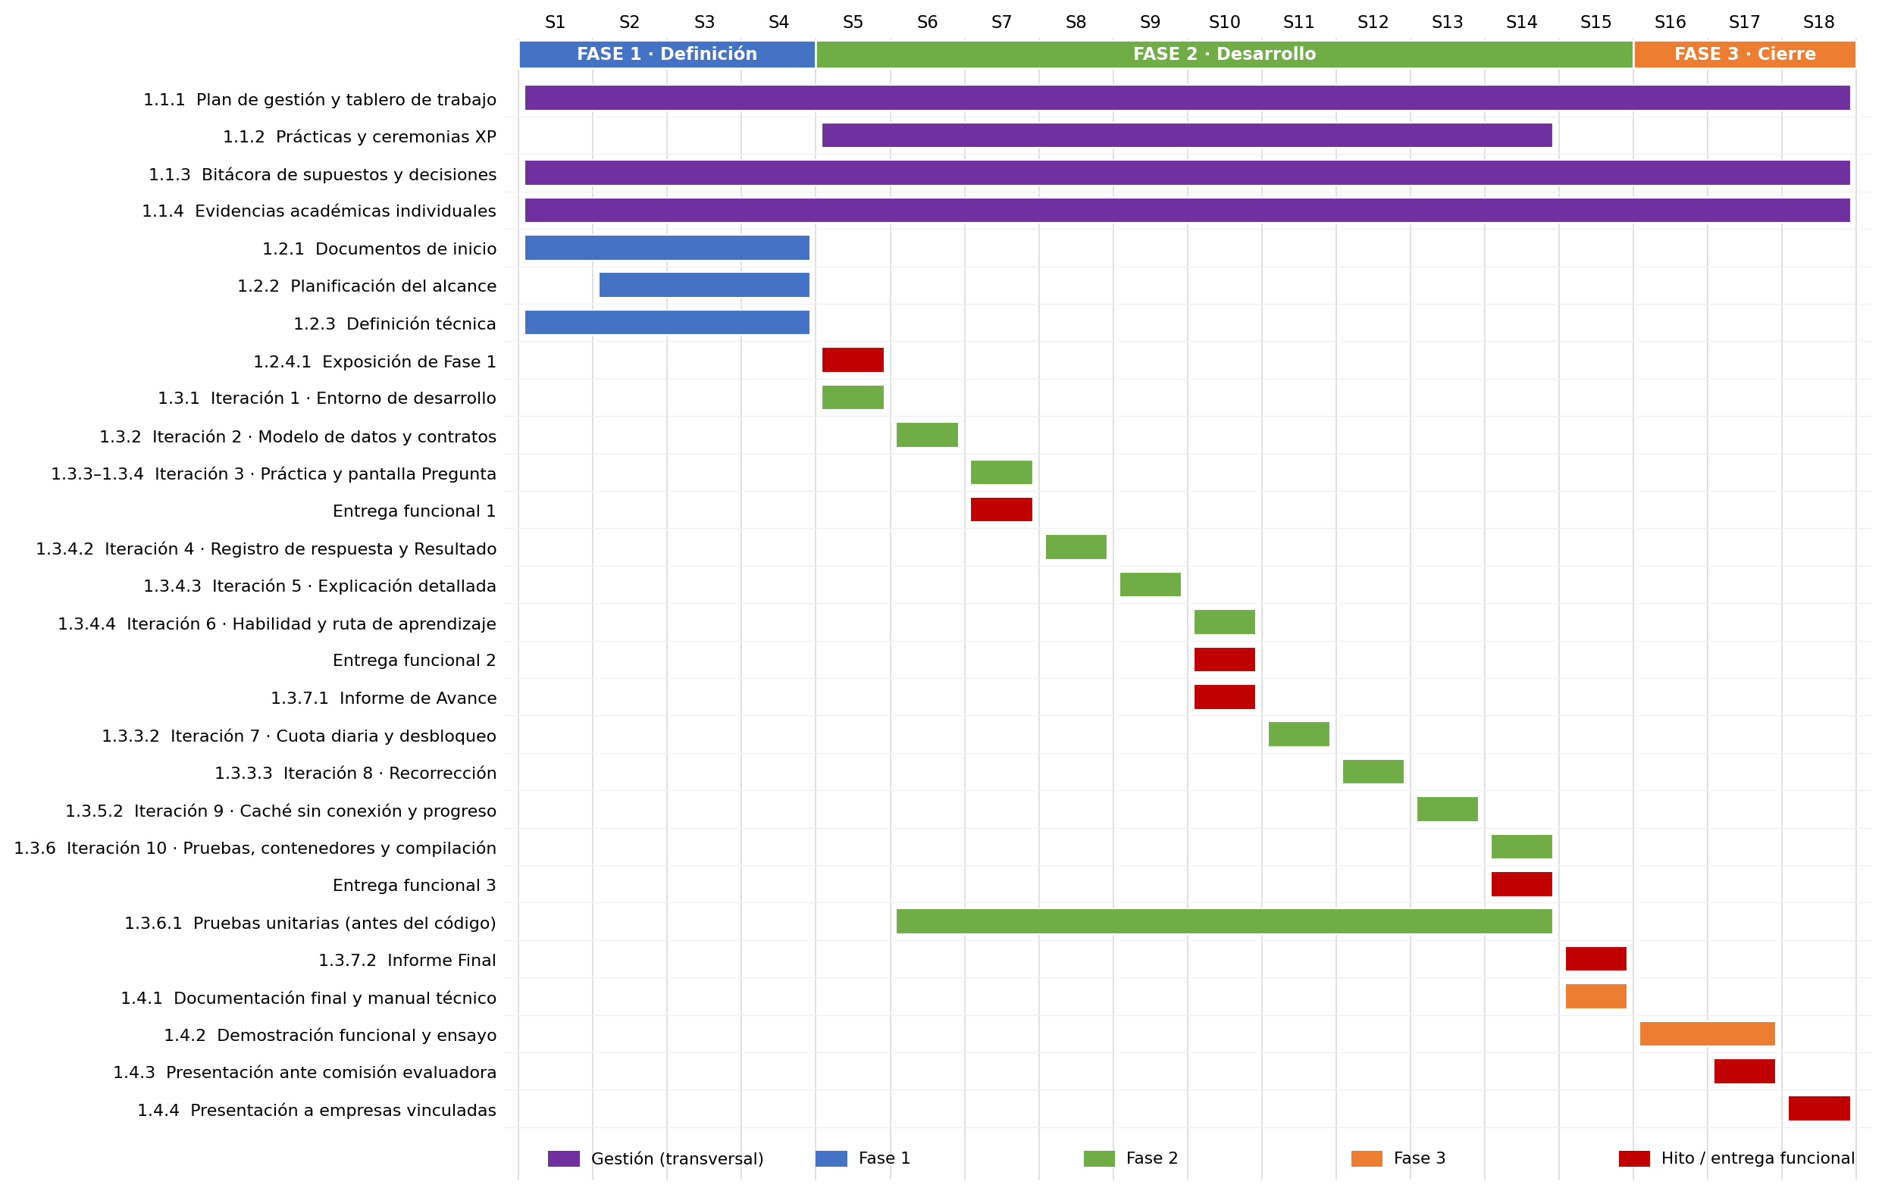
Figura 4. Carta Gantt del proyecto. Elaborada por Martin Espinoza Morales a partir del cronograma oficial de la sección CAPSTONE_002D y de la EDT versión 2.1 del equipo.
Hitos evaluativos según el cronograma oficial de la sección: entrega de la documentación de definición en la semana 4, del 31 de agosto al 5 de septiembre; exposición de Fase 1 en la semana 5, del 7 al 12 de septiembre; informe de avance en la semana 10, del 12 al 17 de octubre; informe final en la semana 15, del 16 al 21 de noviembre; comisión evaluadora en la semana 17, del 30 de noviembre al 5 de diciembre; y presentación a empresas vinculadas en la semana 18, del 7 al 12 de diciembre.

11. Evidencias
Tipo | Nombre de la evidencia | Descripción | Justificación
Avance | Repositorio GitHub con incorporaciones diarias | Código fuente versionado del cliente Flutter y del backend, con ramas de funcionalidad, pull requests revisados e historial identificable por integrante. | Permite verificar el avance real y la contribución individual de cada integrante, según exige el instructivo de la asignatura.
Avance | Informe de avance con evidencia funcional | Documento con las pantallas y servicios implementados hasta la semana 10, acompañado de capturas de la aplicación en ejecución. | Evidencia el cumplimiento parcial del plan de iteraciones comprometido.
Avance | Tablero de iteraciones | Registro de la lista de historias priorizada, del plan de cada iteración y de los acuerdos de las reflexiones de cierre. | Documenta la aplicación efectiva de las prácticas de XP declaradas en la metodología.
Avance | Registro de supuestos y decisiones | Bitácora de cada decisión tomada sin confirmación de la contraparte, con su fuente y su impacto potencial. | Mitiga la desviación declarada respecto de la práctica de cliente en sitio.
Final | Documento de diseño | Arquitectura de la solución, modelo de datos en Firestore y su correspondencia con la caché local, y diagramas UML de casos de uso, clases y secuencia. | Elemento obligatorio del instructivo, independiente de la metodología escogida.
Final | Manual técnico y de despliegue | Instrucciones de instalación, generación de carpetas nativas, generación de código de persistencia, variables por definición en tiempo de compilación y ejecución del sistema. | Permite validar la portabilidad y la reproducibilidad de la solución por un tercero.
Final | Plan de pruebas y resultados | Casos de prueba unitarios y de integración del módulo, con sus resultados y la salida del analizador estático. | Evidencia el aseguramiento de calidad exigido por la competencia de certificación de productos y procesos.
Final | Aplicación funcionando | Módulo de preguntas operativo, con las seis pantallas navegables contra los trece servicios. | Evidencia el cumplimiento del objetivo general del proyecto.

Criterios de terminado acordados por el equipo. Una historia está terminada cuando sus pruebas de aceptación pasan: pruebas unitarias escritas y en verde, analizador estático sin advertencias, código revisado por otro integrante, respeto de la estructura de respuesta y del catálogo de errores, errores de negocio traducidos a estados de interfaz, respuesta correcta nunca expuesta antes de responder, y ausencia de credenciales versionadas.

12. Referencias bibliográficas
Referencias elaboradas según las normas de la American Psychological Association, séptima edición.
Ambler, S. W. (2005). The Agile Unified Process (AUP). Ambysoft.
American Psychological Association. (2020). Publication manual of the American Psychological Association (7.ª ed.). https://doi.org/10.1037/0000165-000
Beck, K., y Andres, C. (2004). Extreme programming explained: Embrace change (2.ª ed.). Addison-Wesley.
Beck, K., Beedle, M., van Bennekum, A., Cockburn, A., Cunningham, W., Fowler, M., Grenning, J., Highsmith, J., Hunt, A., Jeffries, R., Kern, J., Marick, B., Martin, R. C., Mellor, S., Schwaber, K., Sutherland, J., y Thomas, D. (2001). Manifiesto por el desarrollo ágil de software. https://agilemanifesto.org/iso/es/manifesto.html
Departamento de Evaluación, Medición y Registro Educacional. (2025, 31 de julio). PAES Regular 2025 logra cifra récord: más de 300 mil personas se inscribieron para rendirla en diciembre. Universidad de Chile. https://demre.cl/noticias/2025-07-31-incripcion-paes-regular-logra-cifra-record
Departamento de Evaluación, Medición y Registro Educacional. (2025, 1 de diciembre). Comienza histórica aplicación de la PAES Regular con cifra récord de personas inscritas. Universidad de Chile. https://demre.cl/noticias/2025-12-01-comienza-historica-aplicacion-paes-regular
Duoc UC. (2026). Instructivo CAPSTONE 2026. Escuela de Informática y Telecomunicaciones.
Mallén González, E. (2026). Comparativa de metodologías de desarrollo de software: marco teórico de referencia para proyectos. Duoc UC, Escuela de Informática y Telecomunicaciones.
Google. (s. f.). Flutter documentation. Recuperado el 3 de septiembre de 2026, de https://docs.flutter.dev
Google. (s. f.). Cloud Firestore documentation. Firebase. Recuperado el 3 de septiembre de 2026, de https://firebase.google.com/docs/firestore
Johnson, G., Whittington, R., Scholes, K., Angwin, D., y Regnér, P. (2017). Exploring strategy: Text and cases (11.ª ed.). Pearson.
Ley 19.628 de 1999. Sobre protección de la vida privada. 28 de agosto de 1999. Diario Oficial de la República de Chile.
Ley 21.719 de 2024. Que regula la protección y el tratamiento de los datos personales y crea la Agencia de Protección de Datos Personales. 13 de diciembre de 2024. Diario Oficial de la República de Chile.
Pantaleo, G., y Rinaudo, L. (2015). Ingeniería de software. Alfaomega.
Porter, M. E. (2008). The five competitive forces that shape strategy. Harvard Business Review, 86(1), 78-93.
Project Management Institute. (2017). Guía de los fundamentos para la dirección de proyectos (Guía del PMBOK) (6.ª ed.). Project Management Institute.
Abrahamsson, P., Hanhineva, A., Hulkko, H., Ihme, T., Jäälinoja, J., Korkala, M., Koskela, J., Kyllönen, P., y Salo, O. (2004). Mobile-D: An agile approach for mobile application development. En Companion to the 19th ACM SIGPLAN Conference on Object-Oriented Programming Systems, Languages, and Applications (pp. 174-175). ACM.
Schwaber, K., y Sutherland, J. (2020). La Guía de Scrum: La guía definitiva de Scrum, las reglas del juego. https://scrumguides.org
Sommerville, I. (2011). Ingeniería de software (9.ª ed.). Pearson.

Documentación técnica de la empresa contraparte, de circulación restringida por acuerdo de confidencialidad y por tanto no incluida en el listado público de referencias: especificación del contrato de API del cliente del alumno, modelo de datos de la plataforma, wireframe funcional de la aplicación y manual de marca (Aprueba, 2026).

13. Declaración de uso de inteligencia artificial
Se declara de forma explícita el uso de herramientas de inteligencia artificial en unas partes de este trabajo, indicando la tarea específica para la cual fue empleada.
Herramienta | Tarea específica para la que fue empleada
Claude (Anthropic) | Redacción y estructuración de los documentos de la fase a partir del material técnico. Figuras de estructura de desglose del trabajo y carta. Verificación de datos y referencias mediante búsqueda web, en particular la cifra de inscripción de la PAES Regular 2025 y la fecha de entrada en vigencia de la Ley 21.719. Revisión de consistencia entre los documentos de la fase.

Las decisiones del proyecto son del equipo y no de la herramienta. El alcance fue definido por la empresa contraparte la elección metodológica, la priorización de las historias de usuario, la asignación de responsabilidades y la autoevaluación corresponden a decisiones del Grupo 9. Todo el contenido generado con apoyo de la herramienta fue revisado, corregido y validado por los integrantes antes de su entrega, y las referencias bibliográficas fueron contrastadas con su fuente.

No se utilizó inteligencia artificial para generar código del producto. El desarrollo del módulo se ejecuta con las prácticas de ingeniería declaradas en la sección 8.

